**JavaScript aplikácie**

1. **jeelizWeboji**

<https://github.com/jeeliz/jeelizWeboji>

JeelizWeboji je knižnica slúžiaca na vytvorenie aplikácie vo Web prehliadači pre rozpoznávanie výrazu tváre napísaná v JavaScripte. Na základe rozpoznaného obrazu osoby z web kamery zobrazí napr. emoji ikonu. Určená je hlavne pre mobilné aplikácie. Pre lepšiu identifikáciu výrazu sú vhodnejšie zariadenia s vyšším rozlíšením. Na správnu činnosť má vplyv aj kvalita osvetlenia tváre.

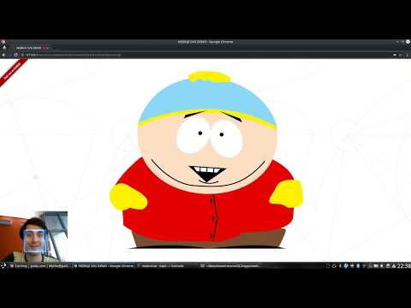

Hlavné použité technológie sú :

- snímanie a zobrazenie obrazu tváre z web kamery v 3D a 2D

- identifikácia výrazu tváre technológiou neurónovej siete

Dokumentácia : <https://github.com/jeeliz/jeelizWeboji>

Príklad využitia knižnice v aplikácii:

*Weboji* - <https://www.youtube.com/watch?v=attDLVOK6ws>

***Piano Genie* -** na základe výrazu tváre piano dokáže hrať tóny: <https://face-piano-genie.glitch.me/> Podrobnejšie informácie a kód: [https://glitch.com/edit/#!/piano-genie](https://glitch.com/edit/" \l "!/piano-genie)

1. **Prekladač posunkovej reči Alexa**

<https://github.com/shekit/alexa-sign-language-translator>

Alexa je projekt, ktorý umožňuje k posunkom priradiť slová. Využíva snímanie obrazu web kamerou a identifikáciu obrazu. Ku každému posunku je možné priradiť slovo alebo výraz. S využitím prekladača „text to speach“ je potom možné, že odpoveďou na posunok je nielen zobrazenie príslušného textu ale aj zvuková odpoveď.

Hlavné použité technológie sú :

- snímanie a zobrazenie obrazu z web kamery.

- identifikácia posunku - gesta technológiou „KNN image classifier“ (je to technológia prevzatá z deep learning alebo data mining), je súčasťou knižnice Tensorflow.js. (využité prvky umelej inteligencie).

Demo verziu je možné spustiť na lokálnom serveri.

Video demo: <https://www.youtube.com/watch?v=kS53y6GWm0w>

Využitie: napr. pre zrakovo a sluchovo postihnutých ľudí.

1. **Rythm**

<https://github.com/Okazari/Rythm.js>

Rythm je JavaScript knižnica, s pomocou ktorej je možné roztancovať akúkoľvek HTML stránku.

Vloženie rythm do stránky:

<script type="text/javascript" src="/path/to/rythm.min.js"></script>

Nastavenie elementu, ktorý bude tancovať:

<div class="rythm-bass"></div>

Vytvorenie rythm objektu a pridanie k nemu audio URL a spustenie:

var rythm = new Rythm()

rythm.setMusic('path/to/sample.mp3')

rythm.start()

Knižnica umožňuje rôzne variácie premeny objektov. Tiež umožňuje definovať nové typy tanca. Najlepšie to prezentuje príklad využitia na: <https://okazari.github.io/Rythm.js/>

Samotný hlavný kód knižnice: <https://github.com/Okazari/Rythm.js/blob/master/src/rythm.js>

Príklad Demo kódu aplikácie s využitém rhytm.js je : <https://github.com/Okazari/Rythm.js/blob/master/demo/example.js>